Fiddler常用功能总结

1. **配置host**

**目的：**让电脑连接线下测试环境

**方式：**fiddler、Tools、Hosts，把要配置的host内容放进来，左上角的框里打勾，save。

1. **连接代理**

**目的：**抓包（抓线上环境的包，一定要关闭fiddler中配置的host）

**方式：** Baidu_wifi、显示高级选项、手动、输入自己的电脑的ip、端口为8888、保存、连接该网络。

**说明：（1）关于ip：**Fiddler右上角有一个Online，这里的ip如果和电脑的ip不一致时以这里的为准。

**（2）关于端口：**fiddler、Tools、FiddlerOptions、Connections，这里有端口号，如果不是8888，wifi代理里的端口号以这里为准。

**验证：**操作手机，如果看到fiddler里展示手机上的请求到的接口，代理连接成功

**关于Https：**Fiddler里的设置如下面截图左所示。如果还不能抓到https的请求，需要在手机上下载证书。在手机的浏览器中输入172.22.155.144:8888（自己手机代理中设置的ip和端口），出现下图右的界面，点下面的连接下载证书即可。（有的手机不好用，可以尝试换手机或者换浏览器试试）

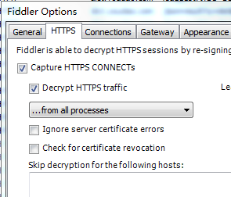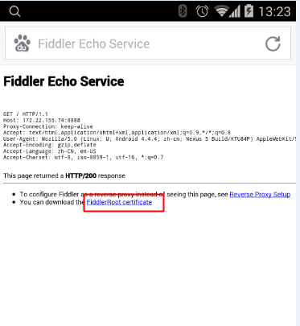

经过上面的几步，fiddler就可以抓到https的请求。

**原理：**连接代理之后，请求需要经过fiddler去服务器拿数据，https的请求需要验证证书，手机上下载证书之后经过fiddler的https请求就可以通过服务器的验证（仅供参考**）**

1. **设置断点**

**目的：**修改发送给服务器的参数或者修改从服务器返回的参数

**方式：**Fiddlers、Rules、AutomaticBreakpoints。可以设置请求前或请求后

1. **修改发送给服务器的参数值**

**（1）、**断点设置为beforeRequests。以话费充值为例

**（2）、**手机上点话费充值，电脑上点Go（绿色的小按钮）

**（3）、**此时电脑上出现相应的包如下面第一个图，选中该包。看电脑右边的界面，如下面第二个图，在webForm中可以修改你想要改的值。改完之后，点下面的Run toCompletion，手机上就会出现相应的请求对应的响应。



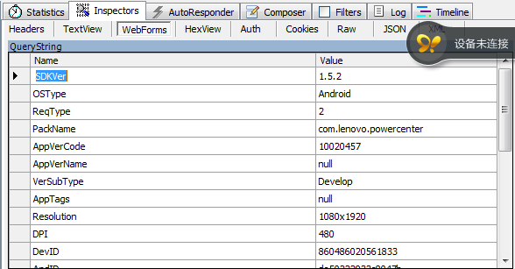

1. **修改返回值**

（1）、断点设置为AfterResponses。以话费充值为例

（2）、手机上点话费充值

（3）、此时电脑上出现相应的包，选中该包。看电脑右边的界面，如下面图，双击中间的条目，点开TextView在里面可以修改你想要改的值。改完之后，点Run toCompletion，再点Go（绿色的小按钮）手机上就会出现相应的结果。

